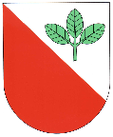

Usnesení 03/2017 ze zasedání obecního zastupitelstva v Bučině dne 19. června 2017

Zastupitelstvo obce schvaluje:
- smlouvu o poskytnutí dotace z programu obnovy venkova
- rozpočtovou změnu č. 1/2017
- program jednání

ověřovatelé : ________________________ zapsala : ____________________

________________________ starosta : ____________________

